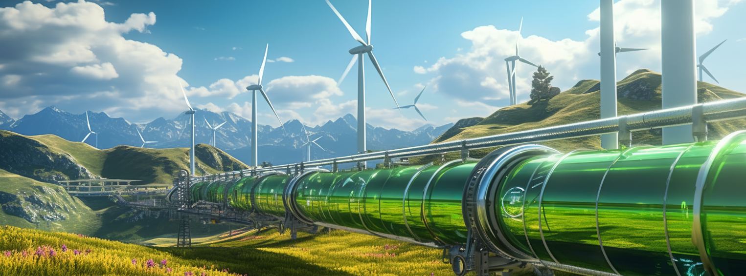
חקר תלמידים
- דף דיווח -

אנרגיה הידרו-אלקטרית בארה"ב

חברי / חברות הצוות:
- __________________
- __________________
- __________________

שלב א'
- תשובה לשאלה 1:
__________________________________________________________________________________________________________________________________________________________
- תשובה לשאלה 2: ____________________
- תשובה לשאלה 3: ____________________
- תשובה לשאלה 4:
__________________________________________________________________________________________________________________________________________________________
- תשובה לשאלה 5:
__________________________________________________________________________________________________________________________________________________________
- תשובה לשאלה 6:
_____________________________________________________________________________
_____________________________________________________________________________
- תשובה לשאלה 7:
_____________________________________________________________________________
_____________________________________________________________________________
- תשובה לשאלה 8:
_____________________________________________________________________________
_____________________________________________________________________________

שלב ב'
- תשובה לשאלה 1: ______________
- תשובה לשאלה 2:
__________________________________________________________________________________________________________________________________________________________

שלב ג'
- סיווג היגד 1:
_____________________________________________________________________________
- סיווג היגד 2:
_____________________________________________________________________________
- סיווג היגד 3:
_____________________________________________________________________________
- סיווג היגד 4:
_____________________________________________________________________________
- סיווג היגד 5:
_____________________________________________________________________________
- סיווג היגד 6:
_____________________________________________________________________________

שלב ד'
- תשובה לשאלה 1: ____________________
- תשובה לשאלה 2: ____________________
- תשובה לשאלה 3: ____________________
- תשובה לשאלה 4:
__________________________________________________________________________________________________________________________________________________________

